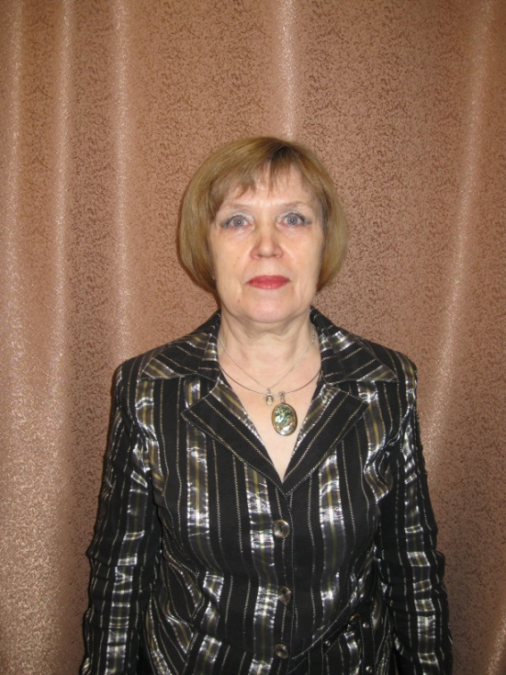 | Педагогический коллектив Музыкальной школы № 1 поздравляет с юбилеем  Надежду Михайловну Семенову  В нашей школе Надежда Михайловна работает с 1971 года преподавателем сольфеджио и музыкальной литературы. Всем музыкантам известно, что сольфеджио очень важный и очень сложный предмет на всех уровнях обучения в музыкальных учебных заведениях. Надежда Михайлова уметь мастерски преподать его детям. Её ученики показывают отличные результаты
на зональных, областных, региональных, всероссийских олимпиадах по сольфеджио и музыкальной литературе, получая дипломы I, II, III степеней, а на олимпиаде в ЦМШ при Московской государственной консерватории им. П.И.Чайковского и в Санкт-Петербурге Васильев Егор завоевывал высшую награду – Гран-При.
Надежда Михайловна является одним из авторов программы для музыкально-эстетического класса при гимназии № 1.
Надежда Михайловна проводит открытые уроки для областных курсов повышения квалификации, международных семинаров по общеобразовательному менеджменту в рамках российско-французско-голландской программы с учащимися гимназии № 1, директоров инновационных школ области, заведующих городских и районных управлений образования области, городских семинаров для заместителей директоров по начальному образованию, участвует в реализации программы сотрудничества в области образовательного менеджмента и самоуправления школьнико со школами г. Графтон (штат Северная Дакота, США).
Более 100 учащихся учились и учатся в высших и средних музыкальных заведениях, показывая отличные знания по сольфеджио и музыкальной литературе. Вот некоторые из них: Фролов Павел, Михайлов Сергей, Щекунова Татьяна закончили аспирантуру Нижегородской консерватории, Ефимова Юлия – аспирантуру Московской консерватории, Гамаюнов Сергей, Смирнов Александр, Газаров Марат – Нижегородскую консерваторию, Зыков Александр – академию им. Гнесеных в Москве, Фриман Ирина – Московскую государственную консерваторию им. П.И.Чайковского и т. д. Этот список огромный.
Среди преподавателей нашей музыкальной школы работают бывшие ученики Семеновой Надежды Михайловны: директор Смирнов Александр Вадимович, преподаватели Перепелкина Анна Юрьевна, Артемова Ольга Владимировна, Воронин Александр Владимирович, Михалева Марина Владимировна, Боброва Ирина Юрьевна, Каменщикова Яна Владимировна, Орлова Юлия Алексеевна.
Надежда Михайловна за плодотворную работу отмечена грамотами городской администрации, областного департамента культуры, Министерства культуры Российской Федерации, имеет высшую квалификационную категорию, является ветераном труда.

Кипит работа повседневно,
Но вот среди обычных дней
Вдруг наступает день рожденья,
Чудесный праздник - юбилей!
Хотим Вам пожелать удачи,
Успеха в жизни, ярких дел,
Чтоб Вы с улыбкой - не иначе
Встречали каждый новый день!
Мы гордимся тем, что в нашей школе есть такой замечательный преподаватель!


